МИНИСТЕРСТВО НАУКИ И ВЫСШЕГО ОБРАЗОВАНИЯ
РОССИЙСКОЙ ФЕДЕРАЦИИ

ФЕДЕРАЛЬНОЕ ГОСУДАРСТВЕННОЕ БЮДЖЕТНОЕ
ОБРАЗОВАТЕЛЬНОЕ УЧРЕЖДЕНИЕ ВЫСШЕГО ОБРАЗОВАНИЯ
«НОВОСИБИРСКИЙ ГОСУДАРСТВЕННЫЙ ТЕХНИЧЕСКИЙ УНИВЕРСИТЕТ»

Кафедра теоретической и прикладной информатики

Расчетно-графическая работа
по дисциплине
«Теория вероятностей и математическая статистика»

Факультет: ПМИ
Группа: ПМИ-31
Вариант: 8
Студент: Долгополов И.И
Преподаватель: Хайленко Е. А.

НОВОСИБИРСК, 2025
Часть 1.
Исконные данные:
№ | $$n$$ | Выборка | $$p$$ | $$a$$ | $$σ$$
15 | 10 | 0,108; 0,093; 0,11; 0,117; 0,12; 0,089; 0,113; 0,111; 0,092; 0,091 | 0,9 | 0,1 | 0,01

1. Построить график эмпирической функции распределения. Построить график функции распределения.
$$x_{i}$$ | 0,089 | 0,091 | 0,092 | 0,093 | 0,108 | 0,110 | 0,111 | 0,113 | 0,117 | 0,120
$$p_{i}=\frac{n_{i}}{n}$$ | $$\frac{1}{10}$$ | $$\frac{1}{10}$$ | $$\frac{1}{10}$$ | $$\frac{1}{10}$$ | $$\frac{1}{10}$$ | $$\frac{1}{10}$$ | $$\frac{1}{10}$$ | $$\frac{1}{10}$$ | $$\frac{1}{10}$$ | $$\frac{1}{10}$$

Эмпирическая функция распределения:
$$\overline{F_{k}}\left(x\right)=\frac{\sum_{i=1}^{k}{n_{i}}}{n}=\sum_{i=1}^{k}{\tilde{p_{l}}}$$
$$\tilde{F}=\left\{\begin{aligned}−∞<x≤0,089 \\ 0,089<x≤0,091 \\ 0,091<x≤0,092 \\ 0,092<x≤0,093 \\ 0,093<x≤0,108 \\ 0,108<x≤0,110 \\ 0,110<x≤0,111 \\ 0,111<x≤0,113 \\ 0,113<x≤0,117 \\ 0,117<x≤0,120 \\ x>0,120\end{aligned}\right.\begin{aligned}\begin{matrix}\begin{matrix}0 \\ 1/{10}=0,1 \\ 2/{10}=0,2 \\ 3/{10}=0,3 \\ 4/{10}=0,4 \\ 5/{10}=0,5 \\ 6/{10}=0,6 \\ 7/{10}=0,7 \\ 8/{10}=0,8 \\ 9/{10}=0,9 \\ 1\end{matrix}\end{matrix}\end{aligned}$$

График функции распределения:
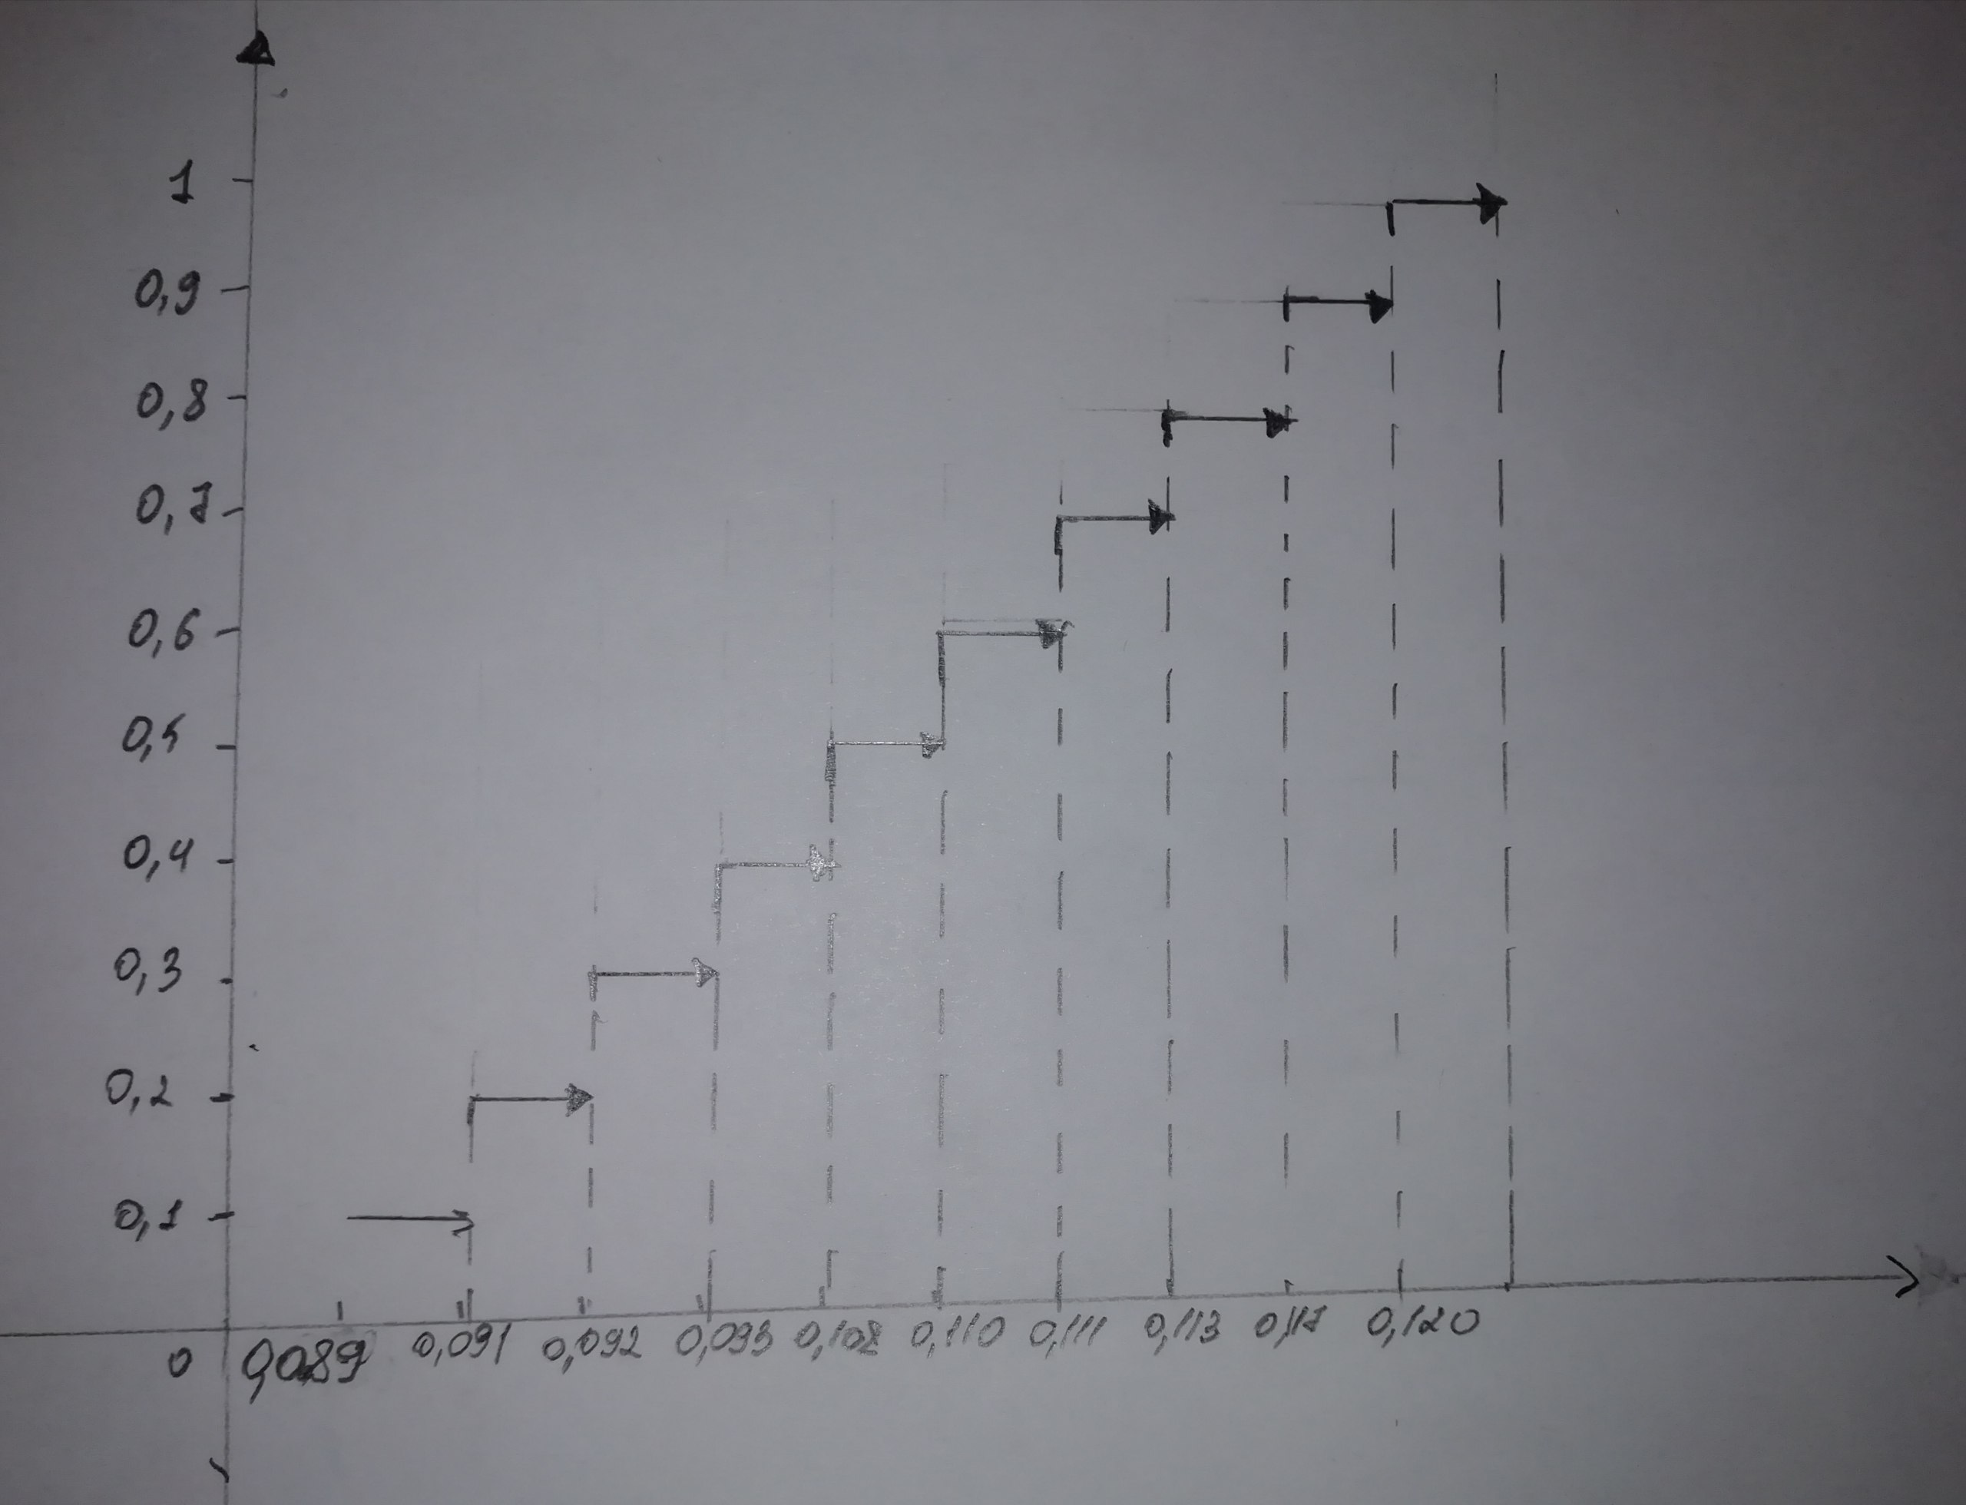

2. Найти оценку математического ожидания, несмещенные оценки дисперсии при известном и неизвестном математическом ожидании.
- Оценка математического ожидания:
$$m=\overline{x}=\frac{1}{n}\sum_{i=1}^{n}{x_{i}}=$$
$$\frac{1}{10}\left(0,089+0,091+0,092+0,093+0,108+0,110+0,111+0,113+0,117+0,120\right)=0,1044$$
- Оценка дисперсии при неизвестном математическом ожидании:
$$\tilde{σ^{2}}=\frac{1}{n−1}\sum_{i=1}^{n}{{(x_{i}−\overline{x})}^{2}}$$

$$\begin{aligned}{\left(0,089−0,1044\right)}^{2}=0,00023716 \\ {\left(0,091−0,1044\right)}^{2}=0,00017956 \\ {\left(0,092−0,1044\right)}^{2}=0,00015376 \\ {\left(0,093−0,1044\right)}^{2}=0,00012996 \\ {\left(0,108−0,1044\right)}^{2}=0,00001296 \\ {\left(0,110−0,1044\right)}^{2}=0,00003136 \\ {\left(0,111−0,1044\right)}^{2}=0,00004356 \\ {\left(0,113−0,1044\right)}^{2}=0,00007396 \\ {\left(0,117−0,1044\right)}^{2}=0,00015876 \\ {\left(0,120−0,1044\right)}^{2}=0,00024336\end{aligned}$$

$$\begin{aligned}0,00023716+0,00017956+0,00015376+0,00012996+0,00001296++0,00003136+0,00004356+0,00007396+0,00015876+0,00024336=0,0012644 \\ \end{aligned}$$
$$\tilde{σ^{2}}=\frac{0,0012644}{9}=0,00014049≈0,000140$$
$$\tilde{σ}=\sqrt{0,00014049}≈0,01185$$

- Оценка дисперсии при известном математическом ожидании:
$$\tilde{σ^{2}}=\frac{1}{n}\sum_{i=1}^{n}{{\left(x_{i}−a\right)}^{2}}$$
$$\begin{aligned}{\left(0,089−0,1\right)}^{2}=0,000121 \\ {\left(0,091−0,1\right)}^{2}=0,000081 \\ {\left(0,092−0,1\right)}^{2}=0,000064 \\ {\left(0,093−0,1\right)}^{2}=0,000049 \\ {\left(0,108−0,1\right)}^{2}=0,000064 \\ {\left(0,110−0,1\right)}^{2}=0,000100 \\ {\left(0,111−0,1\right)}^{2}=0,000121 \\ {\left(0,113−0,1\right)}^{2}=0,000169 \\ {\left(0,117−0,1\right)}^{2}=0,000289 \\ {\left(0,120−0,1\right)}^{2}=0,000400\end{aligned}$$
$$\begin{aligned}0,000121+0,000081+0,000064+0,000049+0,000064+0,000100+0,000121+0,000169+0,000289+0,000400=0,001458\end{aligned}$$
$\tilde{σ^{2}}=\frac{0,001458}{10}=0,0001458≈0,000146$

3. Построить доверительные интервалы для математического ожидания и стандартного отклонения при известном и неизвестном втором параметре соответственно.
- Доверительный интервал для мат. ожидания $a$, когда известно $σ=0,01$:
$Δ=t\frac{σ}{\sqrt{n}},гдеt=u_{1−\frac{α}{2}}$
$$t=u_{0,95}≈1,645$$
$$Δ=\frac{1,645∗0,01}{\sqrt{10}}≈1,645∗0,003162≈0,00520$$
$$\overline{x}±Δ=0,1044±0,00520$$
$$0,0992<a<0,1096$$
- Когда $σ$ неизвестно:
Используем распределение Стьюдента с $k=n−1=9$ степенями свободы.
$$Δ=t_{n−1}\frac{s}{\sqrt{n}}$$
$$t_{0,95}\left(9\right)≈1,833$$
$$Δ=\frac{1,833∗0,01185}{\sqrt{10}}≈1,833∗0,003747≈0,00687$$
$$\overline{x}±Δ=0,1044±0,00687$$
$$0,09753<a<0,11127$$
Доверительный интервал для стандартного отклонения $σ$:
$$\sqrt{\frac{\left(n−1\right)s^{2}}{χ_{1−α/2}^{2}\left(k\right)}}<σ<\sqrt{\frac{\left(n−1\right)s^{2}}{χ_{α/2}^{2}\left(k\right)}}$$
$χ_{0,95}^{2}\left(9\right)≈16,919$ $χ_{0,05}^{2}\left(9\right)≈3,325$
$$\left(n−1\right)s^{2}=9∗0,00014049=0,00126441$$
$$σ>\sqrt{\frac{0,00126441}{16,919}}≈\sqrt{0,00007473}≈0,008645$$
$$σ<\sqrt{\frac{0,00126441}{3,325}}≈\sqrt{0,00038027}≈0,01950$$
$$0,00865<σ<0,01950$$

Часть 2.
Исконные данные:
№ | n | l | $$x_{min}$$ | $$x_{max}$$ | $$n_{i}$$ | $$a$$
8 | 300 | 10 | -5 | 5 | 5; 13; 26; 46; 58; 60; 46; 27; 13; 6 | 0,05

1. Построить гистограмму.
Определим ширину интервала $h$:
$$R=x_{max}−x_{min}=5+5=10$$
$$h=\frac{R}{l}=\frac{10}{10}=1$$
$\begin{matrix}i & \text{Интервал} & n_{i} & \hat{p_{i}}=\frac{n_{i}}{n} & \hat{f_{i}}=\frac{n_{i}}{h} \\ 1 & \text{[-5, -4\backslash \backslash )} & 5 & \frac{5}{300}=0,01667 & \frac{5}{300⋅1}=0,01667 \\ 2 & \text{[-4, -3\backslash \backslash )} & 13 & \frac{13}{300}=0,04333 & \frac{13}{300}=0,04333 \\ 3 & \text{[-3, -2\backslash \backslash )} & 26 & \frac{26}{300}=0,08667 & \frac{26}{300}=0,08667 \\ 4 & \text{[-2, -1\backslash \backslash )} & 46 & \frac{46}{300}=0,15333 & \frac{46}{300}=0,15333 \\ 5 & \text{[-1, 0\backslash \backslash )} & 58 & \frac{58}{300}=0,19333 & \frac{58}{300}=0,19333 \\ 6 & \text{[0, 1\backslash \backslash )} & 60 & \frac{60}{300}=0,20000 & \frac{60}{300}=0,20000 \\ 7 & \text{[1, 2\backslash \backslash )} & 46 & \frac{46}{300}=0,15333 & \frac{46}{300}=0,15333 \\ 8 & \text{[2, 3\backslash \backslash )} & 27 & \frac{27}{300}=0,09000 & \frac{27}{300}=0,09000 \\ 9 & \text{[3, 4\backslash \backslash )} & 13 & \frac{13}{300}=0,04333 & \frac{13}{300}=0,04333 \\ 10 & \text{[4, 5]} & 6 & \frac{6}{300}=0,02000 & \frac{6}{300}=0,02000 \\ \text{Σ} & & 300 & 1,00000 & 1,00000\end{matrix}$z
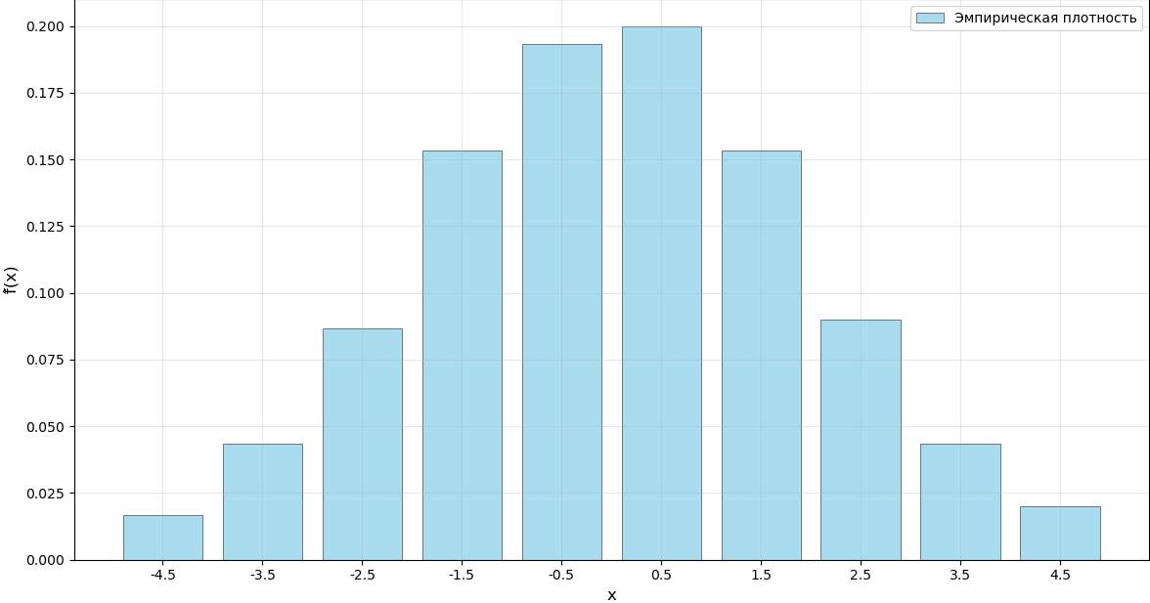
В данном случаи получаем график вида нормального распределения.
2. Найти оценки параметров нормального и равномерного распределений по методу моментов. Найти оценки максимального правдоподобия для параметров обоих законов распределения.
- Метод моментов для нормального распределения
$$\begin{matrix}i & \text{[x_i,x_i+1\backslash )} & {\overline{x}}_{i} & n_{i} & {\overline{p}}_{i} & x_{i}{\overline{p}}_{i} & {\overline{x}}_{i}^{2} & {\overline{x}}_{i}^{2}{\overline{p}}_{i} \\ 1 & \text{[-5,-4\backslash )} & −4,5 & 5 & 0,01667 & −0,07502 & 20,25 & 0,33752 \\ 2 & \text{[-4,-3\backslash )} & −3,5 & 13 & 0,04333 & −0,15167 & 12,25 & 0,53083 \\ 3 & \text{[-3,-2\backslash )} & −2,5 & 26 & 0,08667 & −0,21667 & 6,25 & 0,54167 \\ 4 & \text{[-2,-1\backslash )} & −1,5 & 46 & 0,15333 & −0,23000 & 2,25 & 0,34500 \\ 5 & \text{[-1,0\backslash )} & −0,5 & 58 & 0,19333 & −0,09667 & 0,25 & 0,04833 \\ 6 & \text{[0,1\backslash )} & 0,5 & 60 & 0,20000 & 0,10000 & 0,25 & 0,05000 \\ 7 & \text{[1,2\backslash )} & 1,5 & 46 & 0,15333 & 0,23000 & 2,25 & 0,34500 \\ 8 & \text{[2,3\backslash )} & 2,5 & 27 & 0,09000 & 0,22500 & 6,25 & 0,56250 \\ 9 & \text{[3,4\backslash )} & 3,5 & 13 & 0,04333 & 0,15167 & 12,25 & 0,53083 \\ 10 & \text{[4,5]} & 4,5 & 6 & 0,02000 & 0,09000 & 20,25 & 0,40500 \\ \text{Σ} & & & 300 & 1,00000 & 0,03783 & & 3,69667\end{matrix}$$
$$a^{}=\overline{x}=\sum{x_{i}{\overline{p}}_{i}}=0,03783$$
$$M\left(x^{2}\right)=\sum{{\overline{x}}_{i}^{2}{\overline{p}}_{i}}=3,69667$$
$${{sigma}^{}}^{2}=M\left(x^{2}\right)−{\left(\overline{x}\right)}^{2}=3,69667−{\left(0,03783\right)}^{2}=3,69524$$
$${sigma}^{}=\sqrt{3,69524}=1,92230$$
Ответ для нормального распределения (метод моментов):
$a^{}=0,03783$ ${sigma}^{}=1,92230$.

- Метод моментов для равномерного распределения
$$\left\{\begin{aligned}m_{1}=\frac{a+b}{2} \\ m_{2}=\frac{{\left(b−a\right)}^{2}}{12}+{\left(\frac{a+b}{2}\right)}^{2}\end{aligned}\right.$$
$a^{}=\overline{x}−σ\sqrt{3}$, $b^{}=\overline{x}+σ\sqrt{3}$
$$a^{}=\overline{x}−sigma\sqrt{3}=0,03783−1,92230⋅\sqrt{3}=−3,29115$$
$$b^{}=\overline{x}+sigma\sqrt{3}=0,03783+1,92230⋅\sqrt{3}=3,36681$$
Ответ для равномерного распределения (метод моментов): $a^{}=−3,29115$, $b^{}=3,36681$.
- Метод максимального правдоподобия для нормального распределения
Для нормального распределения оценки ММП совпадают с методом моментов:
$${\hat{a}}_{ммп}=\overline{x}=0,03783$$
$${\hat{σ}}_{ммп}=\sqrt{\frac{n−1}{n}}⋅s=\frac{\sqrt{299}}{300}⋅1,92230=1,91927$$
$${\hat{σ}}_{ммп}=\sqrt{\frac{1}{2}{\sum{\left(x_{i}−\overline{x}\right)}}^{2}}=\sqrt{\frac{n−1}{n}}∗s$$
Ответ для нормального распределения (ММП):
${\hat{a}}_{ммп}=0,03783$; ${\hat{σ}}_{ммп}=1,91927$

- Метод максимального правдоподобия для равномерного распределения
Случайная величина $X$ имеет равномерное распределение на отрезке $\left[a,b\right]$ (обозначается $XU\left[a,b\right]$), если ее плотность вероятности имеет вид:
$$f\left(x;a,b\right)=\left\{\begin{aligned}\frac{1}{b−a},еслиa≤x≤b \\ 0,иначе\end{aligned}\right.$$
Параметры, которые нужно оценить: $a$ и $b$, причем $a<b$.

Пусть $x_{1},x_{2},…,x_{n}$ – независимая выборка объема n. Функция правдоподобия – это совместная плотность вероятности наблюдений, рассматриваемая как функция параметров:
$$L\left(a,b;x_{1},…,x_{n}\right)=\prod_{i=1}^{n}{f(x_{i};a,b)}$$
Так как плотность $f(x;a,b)$ равна $\frac{1}{b−a}$ внутри $\left[a,b\right]$ и 0 вне его, то:
$L\left(a,b\right)=\left\{\begin{aligned}{\left(\frac{1}{b−a}\right)}^{n},еслиa≤x_{i}≤b∀i \\ 0,иначе\end{aligned}\right.$
Условие $a≤x_{i}≤b∀i$ эквивалентно:
$a≤min\left(x_{1},…,x_{n}\right)$ и $b≥max\left(x_{1},…,x_{n}\right)$
${\hat{a}}_{ммп}=x_{min}=−5$ ${\hat{b}}_{ммп}=x_{max}=5$
Ответ для максимального правдоподобия для равномерного распределения:
${\hat{a}}_{ммп}=−5$ ${\hat{b}}_{ммп}=5$.

3. Наложить графики оцененных методом моментов плотностей на гистограмму (по оценкам метода моментов построить теоретические плотности и наложить их на гистограмму).
- Нормальное распределение:
$$f_{N}\left(x\right)=\frac{1}{1,92230⋅\sqrt{2pi}}e^{\frac{−{\left(x−0,03783\right)}^{2}}{2⋅{\left(1,92230\right)}^{2}}}$$
- Равномерное распределение:
$$f_{U}\left(x\right)=\left\{\begin{aligned}0,1501,\text{если }−3,29≤x≤3,37 \\ \text{иначе}0\end{aligned}\right.$$
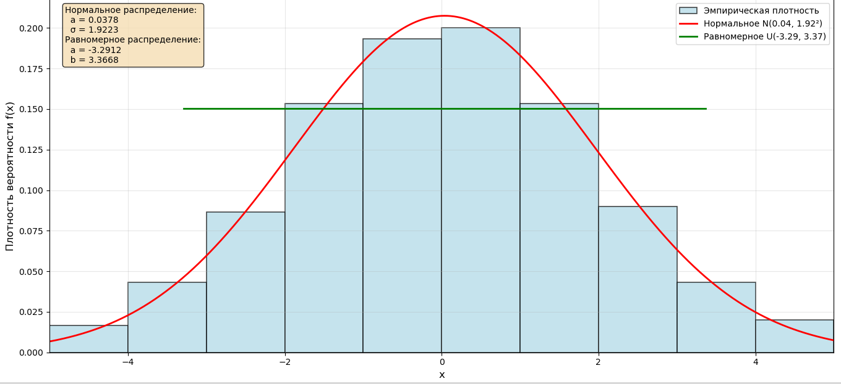
4. Проверить по критерию согласия $χ^{2}$ гипотезы о согласии выборки нормальным и равномерным распределениям.
- Проверка гипотезы о равномерном распределении.
Плотность равномерного распределения:
$$f\left(x\right)=\frac{1}{b−a}=\frac{1}{5−\left(−5\right)}=\frac{1}{10}=0,1$$
Теоретические вероятности:
$$P_{i}=f\left(x\right)⋅\left(x_{i+1}−x_{i}\right)=0,1⋅1=0,1$$
Теоретические вероятности:
$$n_{i}^{0}=n⋅P_{i}=300⋅0,1=30$$
$$χ_{набл}^{2}=\sum{\frac{{\left(n_{i}−n_{i}^{0}\right)}^{2}}{n_{i}^{0}}}$$
$$\begin{matrix}i & \text{[x_i,x_i+1\backslash )} & n_{i} & n_{i}^{0} & {\left(n_{i}−n_{i}^{0}\right)}^{2} & \frac{{\left(n_{i}−n_{i}^{0}\right)}^{2}}{n_{i}^{0}} \\ 1 & \text{[-5,-4\backslash )} & 5 & 30 & 625 & 20,8333 \\ 2 & \text{[-4,-3\backslash )} & 13 & 30 & 289 & 9,6333 \\ 3 & \text{[-3,-2\backslash )} & 26 & 30 & 16 & 0,5333 \\ 4 & \text{[-2,-1\backslash )} & 46 & 30 & 256 & 8,5333 \\ 5 & \text{[-1,0\backslash )} & 58 & 30 & 784 & 26,1333 \\ 6 & \text{[0,1\backslash )} & 60 & 30 & 900 & 30,0000 \\ 7 & \text{[1,2\backslash )} & 46 & 30 & 256 & 8,5333 \\ 8 & \text{[2,3\backslash )} & 27 & 30 & 9 & 0,3000 \\ 9 & \text{[3,4\backslash )} & 13 & 30 & 289 & 9,6333 \\ 10 & \text{[4,5]} & 6 & 30 & 576 & 19,2000 \\ \text{Σ} & & 300 & 300 & & 133,3331\end{matrix}$$
$$χ²набл=133,3331$$
Число степеней свободы:
$k=l−1−r=10−1−2=7$, где $r=2$ (оценены параметры $a$ и $b$)
Критическое значение: $X_{крит}^{2}\left(0,05;7\right)=14,067$
Вывод для равномерного распределения: $χ²набл=133,3331>14,067=χ²крит$
Гипотеза о равномерном распределении отвергается данным.

- Проверка гипотезы о нормальном распределении
Оценки параметров (метод моментов): $a=0,03783$, $σ=1,92230$
Теоретические вероятности:
$$\begin{matrix}i & \text{Интервал} & x_{i} & x_{i}+1 & z₁ & z₂ & Φ\left(z₁\right) & Φ\left(z₂\right) & P_{i} & n_{i⁰} \\ 1 & \text{[-5,-4)} & −5 & −4 & −2,62 & −2,10 & 0,0044 & 0,0179 & 0,0135 & 4,05 \\ 2 & \text{[-4,-3)} & −4 & −3 & −2,10 & −1,58 & 0,0179 & 0,0571 & 0,0392 & 11,76 \\ 3 & \text{[-3,-2)} & −3 & −2 & −1,58 & −1,06 & 0,0571 & 0,1446 & 0,0875 & 26,25 \\ 4 & \text{[-2,-1)} & −2 & −1 & −1,06 & −0,54 & 0,1446 & 0,2946 & 0,1500 & 45,00 \\ 5 & \text{[-1,0)} & −1 & 0 & −0,54 & −0,02 & 0,2946 & 0,4920 & 0,1974 & 59,22 \\ 6 & \text{[0,1)} & 0 & 1 & −0,02 & 0,50 & 0,4920 & 0,6915 & 0,1995 & 59,85 \\ 7 & \text{[1,2)} & 1 & 2 & 0,50 & 1,02 & 0,6915 & 0,8461 & 0,1546 & 46,38 \\ 8 & \text{[2,3)} & 2 & 3 & 1,02 & 1,54 & 0,8461 & 0,9382 & 0,0921 & 27,63 \\ 9 & \text{[3,4)} & 3 & 4 & 1,54 & 2,06 & 0,9382 & 0,9803 & 0,0421 & 12,63 \\ 10 & \text{[4,5]} & 4 & 5 & 2,06 & 2,58 & 0,9803 & 0,9951 & 0,0148 & 4,44 \\ \text{Σ} & & & & & & & & 0,9907 & 297,21\end{matrix}$$
$$P_{i}=F\left(x_{i+1}\right)−F(x_{i})$$
Где $F(x)$ – функция нормального распределения $N\left(0,03783;1,92230²\right)$
Нормировка вероятностей:
$$P_{i}^{норм}=\frac{P_{i}}{0.9907}$$
$$n_{i}^{0,норм}=n∗P_{i}^{норм}$$
Расчет нормального распределения:
$$\begin{matrix}i & \text{[x_i,x_i+1\backslash )} & n_{i} & n_{i}^{0,норм} & {\left(n_{i}−n_{i}^{0,норм}\right)}^{2} & \frac{{\left(n_{i}−n_{i}^{0,норм}\right)}^{2}}{n_{i}^{0,норм}} \\ 1 & \text{[-5,-4\backslash )} & 5 & 4,09 & 0,8281 & 0,2025 \\ 2 & \text{[-4,-3\backslash )} & 13 & 11,88 & 1,2544 & 0,1056 \\ 3 & \text{[-3,-2\backslash )} & 26 & 26,49 & 0,2401 & 0,0091 \\ 4 & \text{[-2,-1\backslash )} & 46 & 45,42 & 0,3364 & 0,0074 \\ 5 & \text{[-1,0\backslash )} & 58 & 59,78 & 3,1684 & 0,0530 \\ 6 & \text{[0,1\backslash )} & 60 & 60,41 & 0,1681 & 0,0028 \\ 7 & \text{[1,2\backslash )} & 46 & 46,77 & 0,5929 & 0,0127 \\ 8 & \text{[2,3\backslash )} & 27 & 27,88 & 0,7744 & 0,0278 \\ 9 & \text{[3,4\backslash )} & 13 & 12,75 & 0,0625 & 0,0049 \\ 10 & \text{[4,5]} & 6 & 4,48 & 2,3104 & 0,5157 \\ \text{Σ} & & 300 & 300,00 & & 0,9415\end{matrix}$$
χ²набл = 0,9415
Число степеней свободы: $k=l−1−r=10−1−2=7$
Критическое значение: $X_{крит}^{2}\left(0,05;7\right)=14,067$
Вывод для нормального распределения: : $X_{набл}^{2}=0,9415<14,067=X_{крит}^{2}$
Гипотеза о нормальном распределении не противоречит.

